

**UNIVERSIDAD PRIVADA DE TACNA**

**FACULTAD DE INGENIERÍA**

**ESCUELA PROFESIONAL DE INGENIERÍA DE SISTEMAS**

**“DESARROLLO DE UNA APLICACION MOVIL CON GEOLOCALIZACION PARA EL SISTEMA DE TRAMITE DOCUMENTARIO EN LA EMPRESA SOFTWARE 3000 S.A.C.”**

**Presentado por:**

COLQUEHUANCA CALCINA, ROGER GREGORIO

**2013046539**

**Informe de Práctica Pre-Profesional realizado en:**

Software 3000 S.A.C

**TACNA-PERÚ**

**2019**

**INDICE DE CONTENIDOS**

I. INTRODUCCIÓN 5

CAPÍTULO I 6

II. GENERALIDADES DEL CENTRO DE PRÁCTICA PRE-PROFESIONAL 6

2.1. OBJETIVOS 6

2.1.1. Objetivo General 6

2.1.2. Objetivos Específicos 6

2.2. DESCRIPCIÓN DE LA EMPRESA 6

2.3. ASPECTOS GENERALES DE LA EMPRESA 7

2.3.1. Razón Social 7

2.3.2. RUC 7

2.3.3. Reseña 7

2.3.4. Misión 7

2.3.5. Visión 7

2.3.6. Propuesta de valor 8

2.3.7. Valores Institucionales 8

2.3.8. Objetivos Estratégicos 8

2.3.9. Campo de Acción 8

2.4. SOLUCIONES Y SERVICIOS DE LA EMPRESA 8

2.5. PRESENCIA 9

CAPÍTULO II 10

III. ASPECTOS GENERALES DEL PRACTICANTE 10

3.1. Nombre de cargo a desempeñar por el practicante 10

3.2. Descripción de funciones a desarrollar como practicante 10

3.3. Periodo de trabajo 10

IV. LABORES DESARROLLADAS 10

4.1. Sistema Web “Tramite Documentario Legal” 10

CAPÍTULO III 11

V. SISTEMA WEB “SISTEMA DE TRAMITE DOCUMENTARIO LEGAL” 11

5.1. Descripción del Problema 11

5.2. Justificación de la Propuesta de Solución 11

5.3. Herramientas para utilizar 11

5.4. Objetivos del Proyecto 12

5.4.1. Metodología de Desarrollo de Software 12

5.4.1.1.1. Diagrama de Procesos 13

5.4.1.1.1.1.1. Requerimientos Funcionales 14

5.4.1.1.1.1.2. Requerimientos no Funcionales 15

5.4.1.1.2. Diseño de Arquitectura del Sistema 15

5.4.1.1.2.1. Patrón Arquitectónico 15

5.4.1.1.2.2. Diagrama Modelo Datos 16

5.4.1.1.2.3. Arquitectura Física 17

5.4.1.1.2.4. Diagrama de Componentes 17

5.4.1.1.2.5. Diagrama de Despliegue 18

5.4.1.2. Desarrollo 18

5.4.1.2.1.1. Estructura del Sistema 19

5.4.1.2.1.2. Capa Presentación 20

5.4.1.2.1.2.1. Controladores 20

5.4.1.2.1.2.2. Vistas 21

5.4.1.2.1.2.3. Content 21

5.4.1.2.1.3. Capa Datos 21

5.4.1.2.1.4. Capa Entidad 21

5.4.1.2.1.5. Capa Negocio 21

CAPÍTULO IV 22

VI. APORTE DEL PRACTICANTE 22

8.1. Desarrollo de una aplicación móvil para la gestión de documentos 22

8.2. Vistas de la Aplicación Móvil 22

CONCLUSIONES 27

RECOMENDACIONES 28

BIBLIOGRAFÍA 28

ANEXOS 29

9.1. ANEXO 01: Figura. Tablero Trabajo “Tramite Documentario Legal” Trello. 29

9.2. ANEXO 02: Figura. Menú de Navegación 29

9.3. ANEXO 03: Diagramas 30

9.4. ANEXO 04: Estructura del Proyecto “Tramite Documentario Legal” 31

9.5. ANEXO 05: Estructura Interna de la CapaEntidad 34

9.1. ANEXO 06: Detalle de la Capa Datos 34

9.1. ANEXO 07: Detalle de la Capa Negocio 35

9.1. ANEXO 08: Detalle de la Capa Presentación 36

9.2. ANEXO 09: Detalle del Servidor de Pruebas 40

9.3. ANEXO 10: Detalle Aplicación Móvil 42

9.4. ANEXO 11: Manual de Usuario 42

**INDICE DE TABLAS**

Tabla 1 Requerimientos Funcionales del Sistema Web “Tramite Documentario Legal” 14

Tabla 2 Requerimientos Funcionales de la aplicación móvil “Tramite Documentario Legal” 14

Tabla 3 Requerimientos no Funcionales del Sistema Web “Tramite Documentario Legal” 15

Tabla 4 Librerías Xamarin Forms 22

**INDICE DE FIGURAS**

Figura 1- SOFTWARE 3000 S.A.C.-LOGO 7

Figura 2 Diagrama de Procesos Autenticación de Usuario al Sistema “Tramite Legal”. 13

Figura 3 arquitectura modelo vista controlador 16

Figura 4 Diagrama de Componentes 18

Figura 5 Estructura General del Sistema 19

FIGURA 6 MODELO DATOS SEGURIDAD E INICIO DE SESION 22

Figura 7 Estructura de la Solución Xamarin 23

figura 8 tablero de trabajo legal 29

Figura 9 Menú principal de navegación del sistema web TRÁMITE legal 29

figura 10 modelo de datos inicio sesión web app móvil 30

Figura 11 Modelo de datos General 31

Figura 12 Estructura de la solución 32

Figura 13 Estructura de la Capa de Presentación 32

Figura 14 Estructura de la Capa Negocio 33

Figura 15 Estructura de la Capa Datos 33

Figura 16 Estructura de la Capa Entidad 33

Figura 17 Estructura de una Entidad 34

Figura 18 ESTRUCTURA DE LA CAPA DATOS 34

Figura 19 Estructura de la Capa Negocio 35

Figura 20 Capa Presentación Estructura. 36

Figura 21 Capapresentacion carpeta controllers 37

Figura 22 Estructura de un controlador 37

Figura 23 Carpeta Content Scripts JS 38

Figura 24 MÉTODO DEL CONTROLADOR RETORNO JSON 38

Figura 25 Estructura JavaScript de ZonaTrabajoListarVista.js 39

Figura 26 Carpeta Controllers del Sistema Web 39

Figura 27 Características del Servidor de Publicación 40

Figura 28 Compilado Capa Presentación del Proyecto Web del Sistema “Tramite Documentario Legal”. 40

Figura 29 Publicación del Compilado en el Servidor de Publicación 40

Figura 30 URL del Sistema Web “Tramite Documentario Legal”. 41

Figura 31 Función Validación login por la app Móvil 42

1. INTRODUCCIÓN

El presente informe de Prácticas pre-profesionales en la especialidad de Ingeniería de sistemas fueron desarrolladas en la “Empresa SOFTWARE 3000 S.A.C.” con Dirección Legal Carretera. Panamericana Sur Km. 1308 Mza. G Dpto. 1 Complejo Zofra Tacna (Block D Piso 1).

SOFTWARE 3000 S.A.C es una empresa que ofrece soluciones tecnológicas innovadoras, adaptables a las necesidades de clientes en el Perú y Latinoamérica, fomentando su desarrollo y crecimiento, mediante un equipo de profesionales en tecnologías de información altamente competitivos y creativos.

Las prácticas Pre Profesionales; El informe tiene como finalidad dar a conocer todo lo referente al entorno de la empresa, asimismo el desarrollo íntegro y descriptivo de las funciones realizadas, los hechos y experiencias que se obtuvo.

A través del presente informe quiero contribuir a los conocimiento de los estudiantes de la carrera, que al terminar sus años de estudio profesional saldrán con una idea más clara de lo que representa se ingeniero de sistemas, ayudando al apoyo de diversas actividades que se realizan al ejercer la carrera en cualquier empresa ya sea pública o privada y desarrollar con eficiencia, destreza y creatividad ,esperando que este aporte sirva como ejemplo y logren la superación anhelada; siendo profesionales de calidad y competencia en el mundo actual.

CAPÍTULO I

1. GENERALIDADES DEL CENTRO DE PRÁCTICA PRE-PROFESIONAL
   1. OBJETIVOS
      1. Objetivo General

* Demostrar la función de desarrollador de software que se realizó en el campo laboral en el periodo de prácticas realizadas en la empresa Software 3000 S.A.C.
  + 1. Objetivos Específicos
* Desarrollo de una aplicación móvil con geolocalización para el Sistema “Tramite Documentario Legal”.
* Aplicar los conocimientos adquiridos en los cinco años académicos universitarios, realizándose las prácticas Pre-Profesionales en el área Desarrollo de Software en la empresa Software 3000 S.A.C.
* Llevar a cabo un proceso de aprendizaje, que permita el enriquecimiento práctico.
* Aplicar conocimientos teóricos obtenidos y aplicación de conocimientos adquiridos en el transcurso de prácticas realizadas en la empresa Software 3000 S.A.C.
* Adquirir experiencia en el desarrollo y ejecución de proyectos.
* Cumplir con las tareas y trabajos asignados de Desarrollo de Sistemas.
  1. DESCRIPCIÓN DE LA EMPRESA

SOFTWARE 3000 S.A.C es una empresa que ofrece soluciones tecnológicas innovadoras, adaptables a las necesidades de clientes en el Perú y Latinoamérica, fomentando su desarrollo y crecimiento, mediante un equipo de profesionales en tecnologías de información altamente competitivos y creativos. El enfoque Proyectos que de la Empresa son para Clientes en el rubro de Juegos de Azar, Salas de Juego y ubica a Software 3000 S.A.C como una Empresa de preferencia para realizar Sistemas a Empresas enfocadas a ello. Su crecimiento con política innovadora le permite estar ser empresa competitiva especializada en juegos de azar que cubre gran parte de las aspiraciones individuales y colectivas de sus clientes, posicionándose en la región fronteriza Tacna como una empresa líder.

SOFTWARE 3000 S.A.C es una empresa que ofrece soluciones tecnológicas innovadoras, adaptables a las necesidades de clientes en el Perú y Latinoamérica, fomentando su desarrollo y crecimiento, mediante un equipo de profesionales en tecnologías de información altamente competitivos y creativos

El presente informe de Practicas Pre-Profesionales se realiza con el fin de poder demostrar el desarrollo que se obtendrá en el campo laboral en el periodo de prácticas realizadas como así mismo los conocimientos adquiridos, realizando las prácticas Pre-Profesionales en la “Empresa SOFTWARE 3000 S.A.C.” con Dirección Legal Carretera. Panamericana Sur Km. 1308 Mza. G Dpto. 1 Complejo Zofratacna (Block D Piso 1), siendo ejecutadas del 01 de agosto del 2018 al 31 de octubre del 2018; durante este lapso de tiempo tuve la oportunidad de realizar actividades de desarrollo web y móvil.

* 1. ASPECTOS GENERALES DE LA EMPRESA
     1. Razón Social

SOFTWARE 3000 S.A.C.

* + 1. RUC

20532928282

* + 1. Reseña

SOFTWARE 3000 S.A.C. es una empresa peruana localizada en Tacna, inicio sus actividades económicas el 25 de Julio del 2012. Esta empresa fue inscrita el 25/07/2012 como una SOCIEDAD ANONIMA CERRADA.



Figura 1- SOFTWARE 3000 S.A.C.-LOGO

**Fuente: SOFTWARE 3000 SAC**

* + 1. Misión

Somos una Empresa que ofrece soluciones tecnológicas innovadoras, adaptables a las necesidades de nuestros clientes en el Perú y Latinoamérica, fomentando su desarrollo y crecimiento, mediante un equipo de profesionales en tecnología de información altamente competitivo y creativo.

* + 1. Visión

“Ser una empresa tecnológica con sólida presencia en el Latinoamérica con gran preferencia en soluciones tecnológicas con gran nivel de competitividad”

* + 1. Propuesta de valor

Te brindamos la mejor solución.

* Gestión por Procesos | Análisis y Optimización de Procesos.
* Auditoria y Diagnósticos de Gestión | Mejora de la Productividad Técnicas de Análisis y Resolución de Problemas
* AMFE – Análisis Modela de Fallos y Efectos
* SPC – Control Estadístico de Procesos.
* Gestión de Datos e Indicadores.
  + 1. Valores Institucionales
* **Integridad**

Facilitar a los clientes información oportuna, precisa y comprensible sobre sus operaciones, así como información clara y veraz sobre los productos, servicios, costos, gastos y procedimientos para canalizar reclamaciones.

* **Trabajo en Equipo**

Promover un clima de confianza basado en la relación abierta, el respeto, respaldo mutuo y la comunicación fluida como elemento de integración de los trabajadores.

* **Proactividad**

Anticipación a las necesidades de los clientes y trabajadores.

* **Innovación**

Búsqueda de nuevas formas de superar las expectativas de los clientes, ofreciendo soluciones en productos y servicios que impacten en el mercado

* + 1. Objetivos Estratégicos
* Incrementar la rentabilidad
* Incrementar la participación en el Desarrollo Soluciones Tecnológicas
* Mejorar el nivel de satisfacción de los clientes
* Control y escalabilidad
* Asistencia calificada
  + 1. Campo de Acción
* Desarrollo de software a la medida
* Servicios Web y de Posicionamiento en Buscadores
* Desarrollo de Aplicaciones Móviles.
* Gestión de Sistemas informático.

* 1. SOLUCIONES Y SERVICIOS DE LA EMPRESA
* Gestión por Procesos | Análisis y Optimización de Procesos.
* Auditoria y Diagnósticos de Gestión | Mejora de la Productividad Técnicas de Análisis y Resolución de Problemas
* AMFE – Análisis Modela de Fallos y Efectos
* SPC – Control Estadístico de Procesos.
* Gestión de Datos e Indicadores.
  1. PRESENCIA
* Colombia
* Lima
* Tacna

CAPÍTULO II

1. ASPECTOS GENERALES DEL PRACTICANTE
   1. Nombre de cargo a desempeñar por el practicante

Practicante Pre Profesional de Ingeniería de Sistemas en el Área de Desarrollo de Proyectos como programador.

* 1. Descripción de funciones a desarrollar como practicante

Como Desarrollador implementar y actualizar módulos de los Sistemas de la empresa. Así mismo prestar el servicio de soporte a de estos según las tareas asignadas por el jefe de proyecto.

* 1. Periodo de trabajo

Las Prácticas Pre-Profesionales se realizaron desde el 1 de agosto 2018 y concluyó el 30 de octubre del 2018, dando como resultado 3 meses totales.

1. LABORES DESARROLLADAS
   1. Sistema Web “Tramite Documentario Legal”

EL Sistema Web “Tramite Documentario Legal” es un software que permite apoyar en el área de administración, involucra la generación y seguimiento de documentos administrativo como contratos, manejo de formatos, requerimientos y dar seguimiento a estos como asignación de documentos, aprobar o desaprobar documentos según sus respectivos usuarios asignados a estos. Las funcionalidades del Sistema es la configuración de Documentos, establecer formatos de generación a archivos Microsoft Word y Excel, clausulas por documentos, los parámetros por documentos, requerimientos que se necesita según el tipo de Servicio (Contrato y otros).

Este proyecto se realizó por requerimiento para agilizar y facilitar el trámite de documentos Administrativos respetando los roles de manejo de documentos como aprobaciones y rechazos de estos.

1. **Actualización de Módulos del Sistema**

Se realizaron mantenimiento y módulos para el trámite de documentos.

1. **Seguridad del Sistema**

Se requirió un filtro de seguridad en el Inicio de Sesión Web al Sistema Tramite Documentario Legal por notificación al móvil con Token además de antes validad la ubicación geográfica del dispositivo dentro de una Zona (Circle Area) en el mapa.

CAPÍTULO III

1. SISTEMA WEB “SISTEMA DE TRAMITE DOCUMENTARIO LEGAL”

En esta sección se describirá con más detalle el proyecto asignado “Sistema de Tramite Documentario Legal” el cual estuve a cargo durante las prácticas realizadas. Por motivos de confidencialidad empresarial no estoy en la libertad de divulgar el contenido completo de la documentación y código fuente utilizados en el proyecto de software, por consiguiente, creo conveniente destacar las secciones importantes del mismo para que se pueda tener una idea general del transcurso de desarrollo de software del proyecto.

* 1. Descripción del Problema

El manejo de documentos administrativos como contratos y manejo de formatos es de mucha importancia tanto en seguridad por los datos confidenciales, con esto se pretende dar seguimiento a los documentos para aprobar o desaprobarlos. El “Sistema de Tramite Documentario Legal” se da seguimiento a los contratos y requerimientos según un formato establecido en Word. Por medio de la aplicación web genera estos documentos en archivos de texto en formato Microsoft Word y Excel. Esto busca reducir tiempos en los procesos. Además, por la confidencialidad de la información se requirió añadir un nuevo filtro de Seguridad de Ubicación geografía para poder ingresar a los sistemas, así como una aplicación móvil que facilite el acceso a la información de los documentos para poder aprobar o desaprobar según sea el caso y documentos asignados por roles.

* 1. Justificación de la Propuesta de Solución

El Sistema Trámite Documentario de la empresa SOFTWARE 3000 S.A.C. será desarrollo con:

* El lenguaje de programación C# y Framework ASP.Net MVC
* Modelo capas Entidad, Negocio, Datos y Presentación.
* Arquitectura MVC (Modelo Vista Controlador)
* Bases de datos Microsoft SQL Server.
* Uso de AJAX para peticiones Get y Post.
* Manejador Base de Datos: Microsoft SQL Server Management.
* HTML5/CSS y Bootstrap 3
  1. Herramientas para utilizar

**Plataforma Web:**

* IDE Visual Studio 2017. IDE Oficial Es un entorno de desarrollo integrado (IDE) que permite la creación de sitios y aplicaciones. Actualmente este IDE es muy usado por empresas tanto públicas como privadas que apuestan por software fuertes y basado en lenguajes de fuerte tipado.
* MS SQL Server: Es un sistema de manejo de bases de datos del modelo relacional, donde cuyo lenguaje de desarrollo es Transact-SQL, utilizado para manipular y recuperar datos (DML – Lenguaje de Manipulación de Datos), crear tablas y definir relaciones entre ellas (DDL – Lenguaje de Definición de Datos).
* TFS: Team Foundation Server sistema de control de versiones de proyectos con un equipo de desarrollo.
* IIS: Internet Information Services es un servidor web para poder publicar páginas web tanto local como remotamente.
* Bootstrap: Es una biblioteca multiplataforma de código abierto para el diseño de sitios y aplicaciones web. Contiene plantillas de diseño con tipografía, formularios, botones, tablas, menús de navegación y otros elementos de diseño basado en HTML y CSS, así como extensiones de JavaScript adicionales.

**Plataforma Móvil:**

* Sublime Text: Es un editor de texto de código abierto disponible para MacOS, Linux y Windows.
* Github: Sistema de control de versiones.
* Peticiones Http
* Android Studio: IDE Oficial para desarrollo de aplicaciones para dispositivos con S.O. Android.
* IDE Visual Studio 2017. IDE Oficial Es un entorno de desarrollo integrado (IDE) que permite la creación de sitios y aplicaciones. Actualmente este IDE es muy usado por empresas tanto públicas como privadas que apuestan por software fuertes y basado en lenguajes de fuerte tipado.
  1. Objetivos del Proyecto
* Desarrollo de una aplicación móvil con el fin de integrar un nuevo filtro de seguridad por ubicación por GPS para poder ingresar al Sistema Web de Tramite Documentario Legal según un área geográfica asignada (zonas) y adema de la gestión de documentos con mayor facilidad y rapidez en comparación con el sistema web que consisten en la visualización, aprobación o rechazo de documentos según roles y usuarios asignados.
  + 1. Metodología de Desarrollo de Software

La metodología de desarrollo de software para el proyecto Sistema Web “Tramite Documentario Legal” es SCRUM. Esta es una metodología de desarrollo ágil, la metodología Scrum es un proceso que ayuda a las personas a resolver problemas y terminar proyectos de la manera más productiva posible y asegurándose de que los proyectos en los que se trabaja tienen el mayor valor posible.

“Agile” se refiere a una serie de “métodos y prácticas basadas en los valores y principios expresados en el Manifesto Agile”, lo cual incluye conceptos como colaboración, auto organización e interfuncionalidad de equipos.

Scrum es un marco de trabajo que se usa para la implementación de desarrollos en Agile (también llamado Framework de Scrum), las fases identificadas son: planificación del sprint, etapas de desarrollo, revisión del sprint y retroalimentación.

Se utilizó la aplicación web Trello que facilita el uso de esta metodología Scrum, el equipo siempre tendrá a su disposición el avance del proyecto en tiempo real por medio de las categorías “Por hacer”, “Haciendo” y “Hecho”. Para este proyecto se adecuo a las Categorías “Pendientes”, “En Progreso”, “Pruebas” y “Culminado”, además de asignar al usuario asigna a tal actividad como la fecha de culminación de esta (ver **ANEXO 01 FIGURA 08**).

* + - * 1. Diagrama de Procesos

El diagrama de procesos es un diagrama que muestra el flujo de la operación, desde el inicio al final, donde se incluyen todos los actores que están dentro del proceso (participantes). A continuación, se presenta el diagrama de procesos de todo lo referido al Sistema “Tramite Documentario Legal” de la empresa Software 3000 S.A.C.

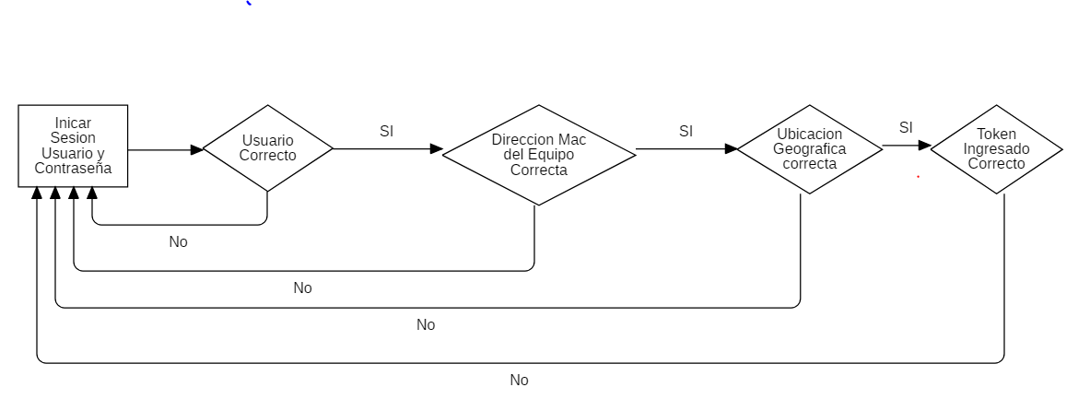

Figura 2 Diagrama de Procesos Autenticación de Usuario al Sistema “Tramite Legal”.

**Fuente: Elaboración propia.**

Requerimientos Funcionales

Tabla 1 Requerimientos Funcionales del Sistema Web “Tramite Documentario Legal”

|  |  |  |  |
| --- | --- | --- | --- |
| **Menú** | **Módulo** | **Código** | **Descripción** |
| **MANTENIMIENTO Y CONFIGURACIONES** | **Módulo Seguridad** | **R001** | Mantenimiento empleado, usuario, roles, permisos, configuración de seguridad y cuenta de origen |
| **Módulo Mantenimiento** | **R002** | Tipo de Documento |
| **R003** | Gestión Tramite |
| **R004** | Empresa |
| **R005** | Centro de Costos |
| **R006** | Modelo de Contrato |
| **R007** | Clausulas |
| **REQUERIMIENTO** | **Módulo Requerimiento** | **R008** | Requerimiento de Servicio |
| **REDACCIÓN DE CONTRATO** | **Módulo Redacción de Contrato** | **R009** | Redactar Contrato |
| **APROBACIONES** | **Módulo Aprobaciones** | **R010** | Revisar Contrato |
| **GESTIÓN DE FIRMAS Y TRAMITE EXTERNO** | **Módulo Gestión de firmas y tramite externo** | **R011** | Gestión de Firmas o Tramite Interno |
| **R012** | Tramite Externo |
| **CATALOGACIÓN** | **Módulo Catalogación** | **R013** | Catalogación y Archivo |
| **HISTORIAL DE EXPEDIENTES** | **Módulo Historial de expedientes** | **R014** | Historial de Expedientes |
| **CONTROL Y SEGUIMIENTO** | **Módulo Control y seguimiento** | **R015** | Control de Status Servicios |
| **AUDITORIA Y SISTEMAS** | **Módulo Auditoria y sistemas** | **R016** | Auditoria de Sistemas |

**Fuente: Elaboración propia.**

Tabla 2 Requerimientos Funcionales de la aplicación móvil “Tramite Documentario Legal”

|  |  |  |
| --- | --- | --- |
| **Módulo** | **Código** | **Descripción** |
| **Seguridad** | **R001** | Inicio de Sesión. |
| **R002** | Ubicación Geográfica: validación al ingreso Web |
| **Status de Documentos** | **R003** | Status de los Documentos. |
| **Status Documento** | **R004** | Listado según Status |
| **Documentos** | **R005** | Listado Documentos y funciones de aprobación o rechazo |

**Fuente: Elaboración propia.**

Requerimientos no Funcionales

Tabla 3 Requerimientos no Funcionales del Sistema Web “Tramite Documentario Legal”

|  |  |
| --- | --- |
| **Código** | **Descripción** |
| **RNF001** | El sistema web “Tramite Documentario Legal” debe ser fácil de usar. |
| **RNF003** | El sistema web “Tramite Documentario Legal” debe tener el logo de la Empresa Cliente el inicio de sesión y en el navegador web. |
| **RNF004** | El sistema web “Tramite Documentario Legal” debe mostrar en la portada una imagen relacionada a Tramite Documentario Legal. |
| **RNF005** | El sistema web “Tramite Documentario Legal” debe ser capaz de funcionar en varios navegadores web. |
| **RNF006** | El sistema web “Tramite Documentario Legal” debe ser capaz de ser adaptable a cualquier pantalla (responsive web design). |
| **RNF007** | El sistema web “Tramite Documentario Legal” debe marcar los campos que han causado error al realizar algún procedimiento de guardado, modificado, etc. |
| **RNF008** | El sistema web “Tramite Documentario Legal” debe mostrar alertas cuando las operaciones han sido realizadas con éxito o fracaso. |
| **RNF009** | El sistema web “Tramite Documentario Legal” debe mostrar un tiempo de respuesta aceptable. |
| **RNF010** | El sistema web “Tramite Documentario Legal” debe estar documentado. |
| **RNF011** | El sistema web Tramite Documentario Legal” debe estar bajo las siguientes herramientas:   1. MS SQL Server 2. C# 3. JavaScript 4. Bootstrap |

**Fuente: Elaboración propia.**

* + - * 1. Diseño de Arquitectura del Sistema

Patrón Arquitectónico

A continuación, se explicará los patrones usados para el Sistema Web “Tramite Documentario Legal”:

1. Modelo Vista Controlador:

El patrón Modelo – Vista – Controlador es un patrón arquitectónico de software muy usado para el desarrollo de aplicaciones. Este patrón usa 3 componentes que separa la lógica de la aplicación de la lógica de la vista. De manera genérica, los componentes de la arquitectura MVC se podría definir como:

* + - * Vista: Presenta el modelo en un formato adecuado para interactuar con el usuario, requiriendo del modelo la información presente en ésta para mostrar la información de manera adecuada.
      * Controlador: Responde a los eventos que son ejecutados por el usuario e invoca peticiones al modelo cuando se hace alguna solicitud sobre la información, por ejemplo, a una base de datos. Por lo tanto, se podría decir que el controlador hace de intermediario entre la vista y el modelo.
      * Modelo: Es la representación de la información con la cual el sistema opera, por lo tanto, gestiona todos los accesos a dicha información, como consultas, actualizaciones. Todas las peticiones de acceso o manipulación de la información llegan al modelo a través del controlador.

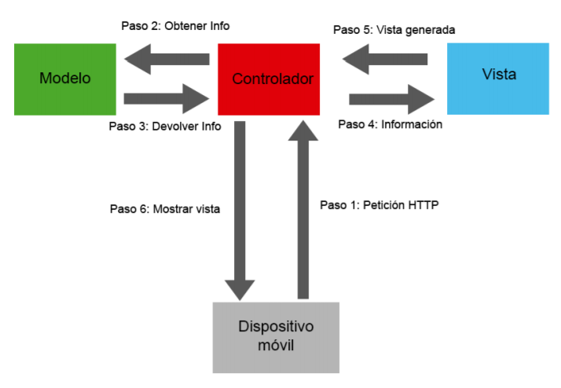

Figura 3 arquitectura modelo vista controlador

**Fuente:** [**Desarrollo Aplicación móvil enfocada al turismo en ciudades.pdf**](https://rua.ua.es/dspace/bitstream/10045/81030/1/Desarrollo_aplicacion_movil_enfocada_al_tu_Martinez_Martinez_Alejandro_Tomas.pdf)**.**

Diagrama Modelo Datos

Una representación abstracta de los datos de una organización y las relaciones entre ellos. Más aún, podemos decir que, en cierta medida, un modelo de datos describe una organización. El propósito de un modelo de datos es, por una parte, representar los datos y, por otra, ser comprensible. El Modelo de Datos del Sistema Web está ubicado en el **ANEXO 03 – Figura 11.**

Arquitectura Física

A continuación, se presenta la gráfica de la arquitectura física del Sistema Web “Tramite Documentario Legal” que se empleó para realiza Pruebas Locales.

1. Navegador

* Google Chrome: Cualquier versión es compatible, navegador usado para acceder al sistema web.
* Mozilla Firefox: Cualquier versión es compatible, navegador usado para acceder al sistema web.
* Internet Explorer: Versión 6+, navegador usado para acceder al sistema web.

1. Servidor Web

* Internet Information Services IIS version 10 como servidor web.
* Windows 10: sistema operativo usado en servidor web.

1. Servidor de Base de Datos

* Microsoft SQL Server: Microsoft SQL Server 2012 Enterprise Edition (64-bit), motor de base de datos.
* Windows 10: sistema operativo usado en el servidor de base de datos para pruebas locales.

Diagrama de Componentes

Un diagrama de componentes representa cómo un sistema de software es dividido en componentes y muestra las dependencias entre estos componentes. Los componentes físicos incluyen archivos, cabeceras, bibliotecas compartidas, módulos, ejecutables, o paquetes. Los diagramas de componentes prevalecen en el campo de la arquitectura de software, pero pueden ser usados para modelar y documentar cualquier arquitectura de sistema. A continuación, se presenta el diagrama de componentes del Sistema Web “Tramite Documentario Legal”.

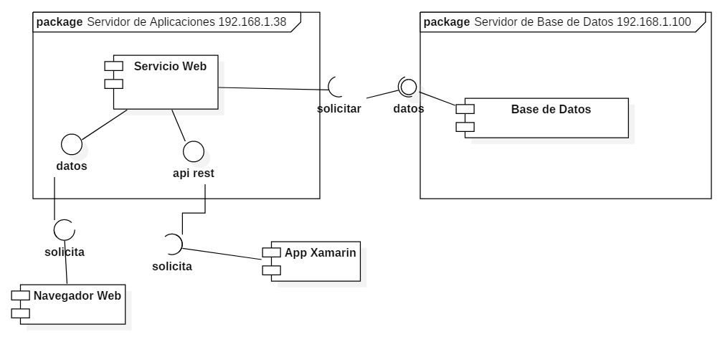

Figura 4 Diagrama de Componentes

**Fuente: Elaboración propia.**

Diagrama de Despliegue

Un diagrama de despliegue modela la arquitectura en tiempo de ejecución de un sistema. Se muestra la configuración de los elementos de hardware (nodos) y muestra cómo los elementos y artefactos del software se trazan en esos nodos. Dan a conocer las relaciones físicas de los distintos nodos que componen un sistema y el reparto de los componentes sobre dichos nodos. A continuación, se presenta el diagrama de componentes del Sistema Web “Tramite Documentario Legal”.

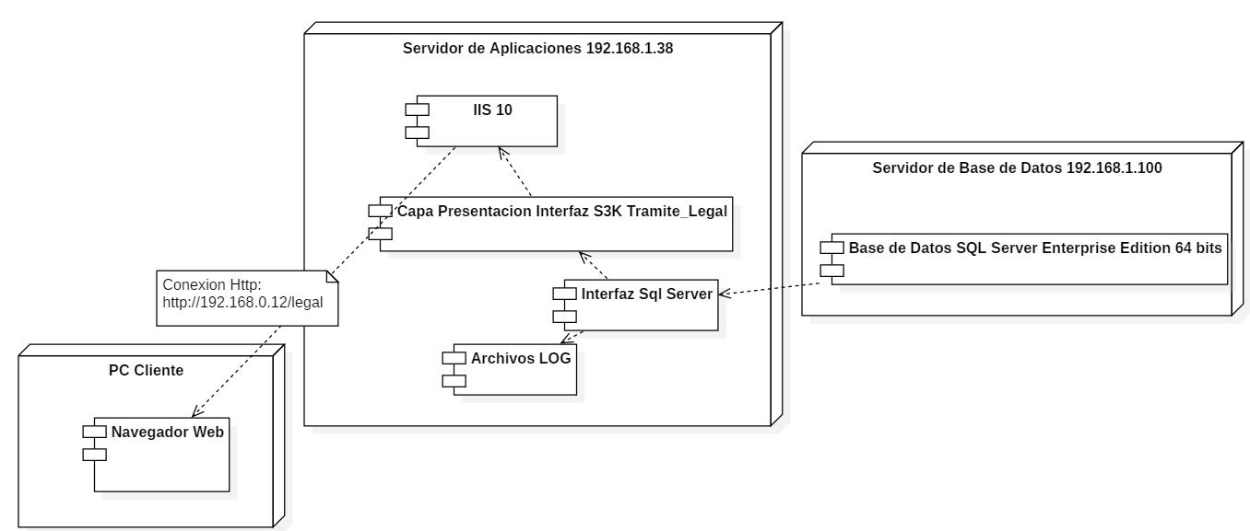

Figura 09. Diagrama de Despliegue.

**Fuente: Elaboración propia.**

* + - 1. Desarrollo

A continuación, se presentará la parte de desarrollo del sistema web “Tramite Documentario Legal” de la Software 3000 S.A.C de forma generalizada, ya que, como se mencionó al comienzo del **CAPITULO III** del presente informe, no le es permitido al practicante divulgar información de los sistemas de información actuales de la empresa, pero sí se mostrará aquella información abstraída y consultada por el practicante, y demás información permitida.

Estructura del Sistema

El proyecto Sistema Web “Tramite Documentario Legal” está conformado por diferentes proyectos asociados a una solución. La organización en base a Proyectos de “Bibliotecas de Clases C#”. Es importante generar proyectos para un uso especializado, separando cada elemento según su función. Estos proyectos creados, cumplen la función de 3 capas Entidad, Datos y Negocio.

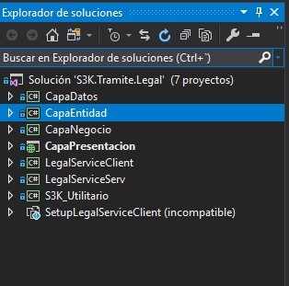

Figura 5 Estructura General del Sistema

**Fuente: Elaboración propia.**

Según la estructura de proyectos de Sistemas de Software 3000 S.A.C está conformado por:

1. Presentación: el Proyecto Capa Presentación encuentra el proyecto web ASP.Net MVC. Todos los componentes (Carpetas) como las vistas, controladores, los modelos de las vistas, archivos JS en Content, archivos CSS, el archivo web.config para parámetros de conexión con la BD, y demás componentes asociados a un proyecto web. Este proyecto será el seleccionado para ser el proyecto inicializador de toda la solución. La imagen de referencia se encuentra en el **ANEXO 04 – Figura 13** del presente informe.
2. Entidad: Proyecto CapaEntidad: Este proyecto contiene todos los archivos que se encargan de ser un intermediario en el sistema y la base de datos. En sí, funcionan como tablas hechas clases. Estas clases representan a las tablas de la base de datos. La imagen de referencia se encuentra en el **VER ANEXO 04 – Figura 16** del presente informe.
3. Datos: Proyecto CapaDatos de la solución, contienen métodos para poder modificar y establecer los respectivos tablas y Entidades asociadas según la tabla a actualizar o insertar nuevos registros. En este proyecto también se encuentra el contexto conexión, que se conecta con la base de datos “BD_LEGAL”. **VER 04 – Figura 15**
4. Negocio: Proyecto CapaNegocio funciona como todas las funciones que realiza. Es la declaración de funciones e intermediario entre la Capa Datos utilizando una entidad (Capa Entidad) enviando resultados a la Capa Presentacion (Controller). **VER ANEXO 04 – Figura 14**
5. S3k_Utilitario: son funciones generales que son reutilizables en cualquiera proyecto de la solución.

Capa Presentación

A continuación, se detallará la capa de presentación del sistema web “Tramite Documentario Legal”. Cabe recalcar que no se mostrará todo el código del sistema, ya que no le ha sido permitido al practicante, pero se mostrará el código realizado y su respectiva explicación de cada tipo de elemento en general.

Controladores

Siguiendo la arquitectura MVC, los controladores son los encargados de recibir los eventos de entrada cuando el usuario realiza un clic en un botón, un cambio en un campo de texto, etc. Contiene eventos que suponen peticiones al modelo o a las vistas. El controlador hace de intermediario entre la vista y el modelo.

En la imagen **VER ANEXO 05 – Figura 20** del presente informe, se puede observar que los controladores del proyecto web están ubicados en la carpeta “Controllers”.

En la imagen **VER ANEXO 05 –Figura 23** del presente informe, se puede observar que se usa como retorno un tipo JSON, donde contiene una respuesta o una lista también se indica si es una petición Post con envió de parámetros.

Vistas

Según la arquitectura en las vistas están las interfaces de usuario, referenciando su respectivo archivo JS y la comunicación con su respetivo Controller. Esto es lo que se muestra cuando se publica la Capa Presentación. **VER ANEXO 09**

Content

Esta carpeta se sitúan los estilos CSS y archivos JS, tanto como la plantilla General del Sistema como el archivo JS **VER ANEXO 05 –Figura 23** que tendrá comunicación con el Controller respectivo. **VER ANEXO 05 –Figura 23**

Capa Datos

En la capa datos del sistema web “Tramite Documentario Legal”. Cabe recalcar que no se mostrará todo el código del sistema, ya que no le ha sido permitido al practicante, pero se mostrará el código realizado y su respectiva explicación de cada tipo de elemento en general. **VER ANEXO 06 – FIGURA 18**

Capa Entidad

En la capa Entidad del sistema web “Tramite Documentario Legal”. Muestra las Entidades relacionadas a las tablas de la BD_LEGAL. **VER ANEXO 06 – FIGURA 17**

Capa Negocio

En la capa Negocio del sistema web “Tramite Documentario Legal”. Muestra la interacción de la entre el controller y la Capa Datos. **VER ANEXO 06 – FIGURA 19**

CAPÍTULO IV

1. APORTE DEL PRACTICANTE
   1. Desarrollo de una aplicación móvil para la gestión de documentos

Se requirió el desarrollo una app móvil para el rápido acceso al “Sistema de Tramite Documentario Legal” y dar seguimiento a los Documentos según su categoría. Para ellos se reutilizo los mismos procesos de sistema web al sistema móvil **VER Wireframe Wifreframe_Tramite Legal.pdf.**

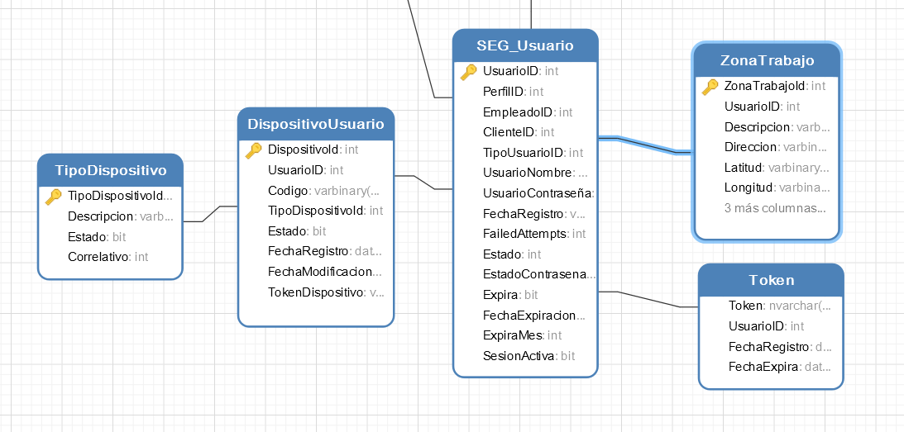

FIGURA 6 MODELO DATOS SEGURIDAD E INICIO DE SESION

**Fuente: Elaboración propia.**

Tabla 4 Librerías Xamarin Forms

|  |  |  |
| --- | --- | --- |
| **LIBERIAS** | **C#:** | * Newtonsoft.Json * HttpClient |
| **Xamarin Form (Cada Proyecto):**  **Android y IOS** | * Plugin.Permissions * Media * Xam.Plugin.FilePicker * Xamarin.Forms.GoogleMaps * Popup.Pages.PopupPage * Plugin.FirebasePushNotificationPlugin * Xam.Plugin.DeviceInfo |

* 1. Vistas de la Aplicación Móvil

1. Vista Token: Login de app escritorio
2. Vista Login: sesión login móvil para acceso a Documentos
3. Vista Estados de Documentos
4. Vista documentos según estado elegido
5. Vista Token: notificación y mapa

**Desarrollo Aplicación Móvil**

La solución es .Net Standar, la codificación será solo con C# además de crear las interfaces con XML, este caso con XAML (CrossPlatform).

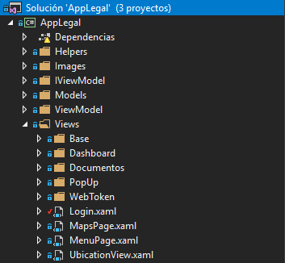

Figura 7 Estructura de la Solución Xamarin

Para poder ingresar al Sistema Web deberá haber pasado con éxito hasta la Validación de la Mac de la PC del Proceso de Inicio de Sesión **Ver**. **Figura 2 Diagrama de Procesos Autenticación de Usuario al Sistema “Tramite Legal”. Luego Se realizará lo siguiente.**

**1. Registro de IMEI (identificador Único) del Móvil en el Sistema:** Para Poder Ingresar al Sistema “Tramite Documentario Legal”:

* Registrar el (Token) en El Sistema.
* Solo se podrá registrar el Token si es que el IMEI del dispositivo se encuentra registrado en el Sistema.
* Este Token es un identificador único que sirve para poder recibir notificaciones y poder validar las demás funciones.

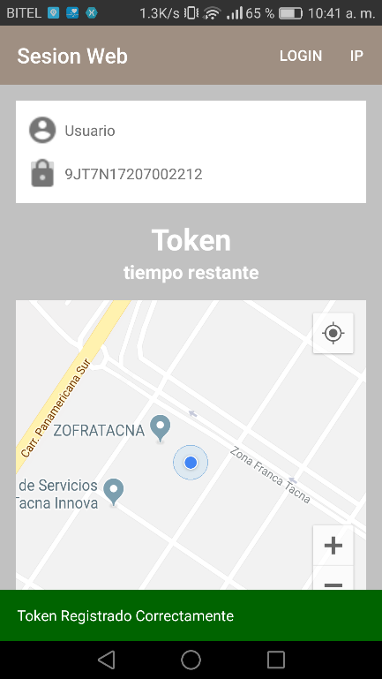

**2. Sesión Web Geolocalización:** Para ingresar a la Sesión Web del Sistema Tramite Documentario 1ro de registrarse el imei. Cuando el usuario intente iniciar Sesión con sus credenciales correctas:

* Recibirá una notificación además de validar si tiene una **Zona de Trabajo** (Circles Areas en Google Maps) asociado al usuario.
* Esta validara si se encuentra dentro una de muchas Zonas de Trabajo asociada al Usuario. Por Ejemplo:

-usuario: ulegal.

* Si es correcto Ingresara a otra vistan en el Navegador donde Debe digitar El token de 4 caracteres generados en el móvil.
* Tendrá un tiempo previamente configurado en el Sistema Web para ingresar el token. Si llega a 0 se deberá volver a genera el token de 4 caracteres. Para ver el funcionamiento VER **el video Testing_App_Legal.mp4**

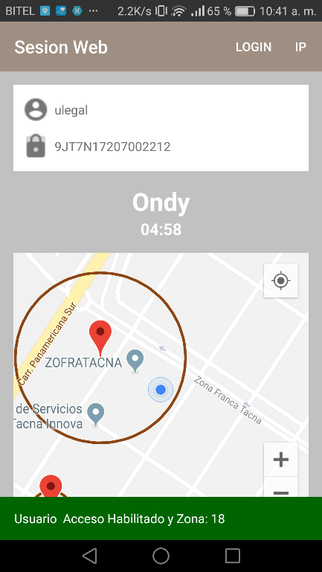

**3. Configuración de IP Publicada:** Una vez que la capa Presentación del Proyecto Web ASP.Net este publicada VER ANEXO 09. Se puede cambiar la IP para realizar pruebas en diferentes PCs u otra Red.

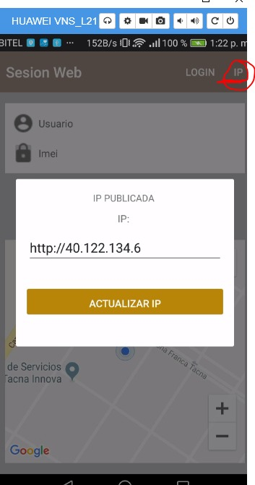

**3. Inicio de Sesion Movil:** inicio sesión para ver los documentos que agiliza el seguimiento de documentos comparado a la sesión web que tiene muchos filtros de seguridad.

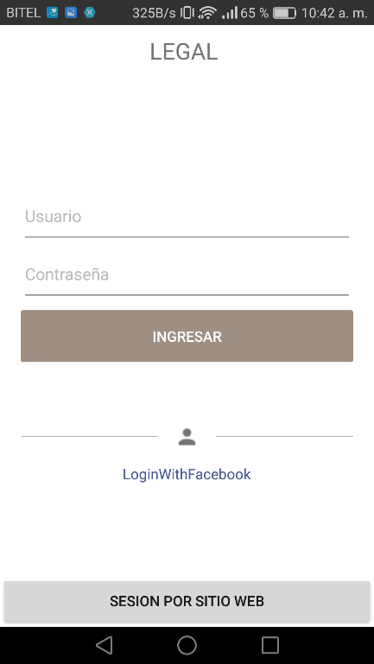

**4. Listado de Documentos:** Listado de Documentos filtra por el Status, según el status elegido muestra los documentos.

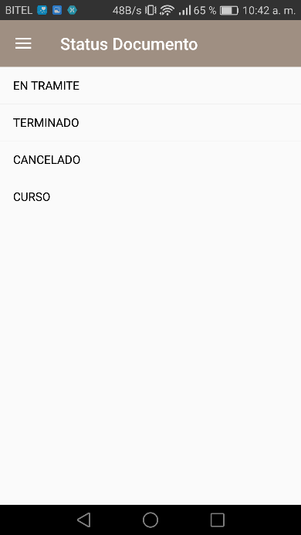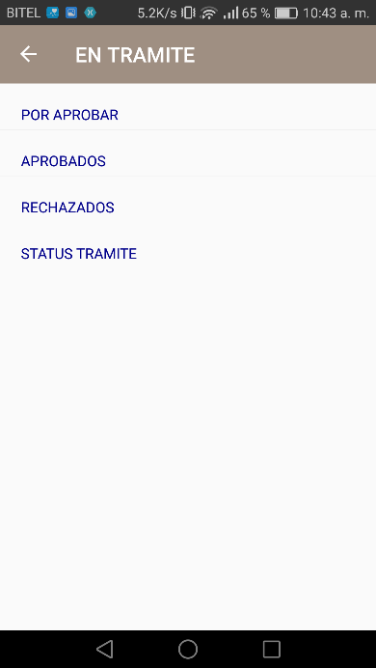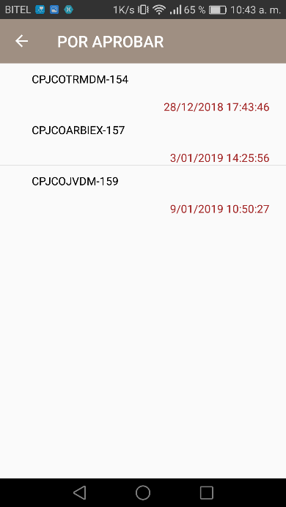

CONCLUSIONES

* El objetivo principal del Sistema Web “Tramite Documentario Legal” es facilitar y agilizar la labor de la gestión de documentos administrativos del directorio, así como el trámite de estos respetando los roles de gestión de documentos para aprobarlos y rechazarlos. Además de generar y exportar documentos respetando los formatos establecidos también configurables en el Sistema Web. Para la aplicación móvil su objetivo es agilizar el seguimiento de documentos, la aprobación y desaprobación de estos.
* Durante el desarrollo del sistema “Tramite Documentario Legal” se puso en práctica los conocimientos obtenidos en el centro de estudio profesional, logrando mejorar el código fuente, la estructura de la solución del proyecto, y demás conocimientos esenciales para el desarrollo de un software de calidad, basándose en las tres premisas de desarrollo: fácil de entender, libre de bugs, listo para el cambio.
* El uso de Api Web simplifico la interacción con el servidor de base de datos por medio de la aplicación web que permitía el flujo de información con la app móvil por medio de una publicación local del sistema.
* La metodología Scrum ayuda al desarrollador a poner en marcha las distintas actividades del proyecto teniendo la flexibilidad para realizar cambios según los requerimientos del usuario.
* Durante el desarrollo del Sistema “Tramite Documentario Legal”, los conocimientos adquiridos se lograron gracia a la interacción con Equipo de Trabajo de Desarrollo, donde se explicó al practicante los diferentes procesos y requerimientos a tomar en cuenta. Se explicó el flujo de trabajo con tecnologías .net para el proyecto realizado. Ademas estos conocimiento adquirido servirán para futuros desarrollos.

RECOMENDACIONES

* Tener una metodología y el usar buenas prácticas de desarrollo, logran que un sistema pueda cumplir con los tres preceptos esenciales de programación: libre de errores, fácil de entender, listo para el cambio. El tener un código ordenado, comentado y estructurado, facilitan el proceso de actualización y mejoras del sistema, también como el fácil entendimiento por parte de otro programador; y tener los respectivos documentos del sistema, permiten conocer la base de todo el análisis realizado.
* Considerar la implementación de pruebas, permite que el sistema contenga menos errores de los que tiene. Es esencial considerar pruebas que abarquen todos los escenarios del sistema, flujo esperado y los distintos flujos que se puedan dar.
* Se recomienda el presente informe para tener una idea general de las prácticas realizadas enfocadas en metodologías agiles y desarrollo de aplicación por el estudiante y las actividades que se realizaron, permitiendo así tener el alcance de la presente Práctica Pre-Profesional realizada.

BIBLIOGRAFÍA

* **C#**

Recuperado de: <https://docs.microsoft.com/en-us/dotnet/csharp/>

* **Modelo – Vista – Controlador**

Recuperado de: https://si.ua.es/es/documentacion/asp-net-mvc-3/1-dia/modelo-vista-controlador-mvc.html

* **Diagramas UML**

Recuperado de: <https://www.altova.com/es/umodel/uml-diagrams>

* **Internet Information Services**

Recuperado de: <https://msdn.microsoft.com/es-es/library/hh831725(v=ws.11).aspx>

* **Microsoft Xamarin.Forms**

Recuperado de: <https://docs.microsoft.com/en-us/xamarin/xamarin-forms/>

* **XAMARIN BLOG**

Recuperado de: <https://blog.xamarin.com/tag/xamarin-forms/>

* **Aprende Xamarin Forms para desarrollar Apps multiplataforma**

Recuperado de: <https://www.udemy.com/aprende-xamarin-forms-para-desarrollar-apps-multiplataforma/>

* **Complex UI with FastGrid for Xamarin.Forms**

Recuperado de: [**https://blog.xamarin.com/complex-ui-with-fastgrid-for-xamarin-forms**](https://blog.xamarin.com/complex-ui-with-fastgrid-for-xamarin-forms)

ANEXOS

* 1. ANEXO 01: Figura. Tablero Trabajo “Tramite Documentario Legal” Trello.

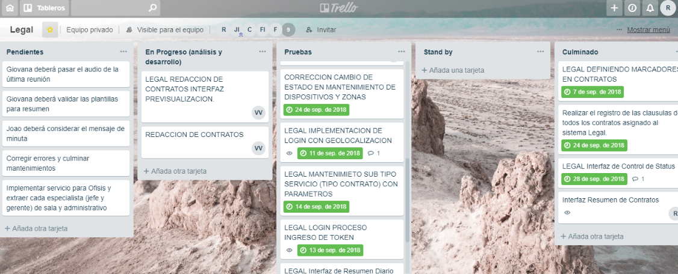

figura 8 tablero de trabajo legal

**Fuente: Elaboración propia.**

* 1. ANEXO 02: Figura. Menú de Navegación

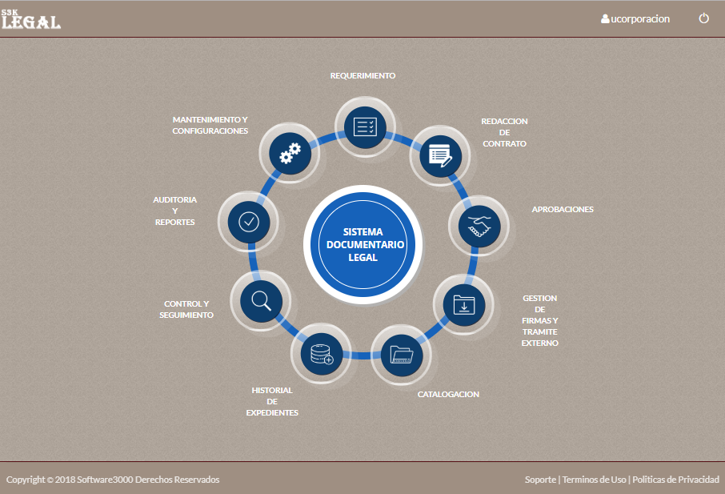

Figura 9 Menú principal de navegación del sistema web TRÁMITE legal

**Fuente: Elaboración propia.**

* 1. ANEXO 03: Diagramas
     1. Diagrama Modelo de Datos



figura 10 modelo de datos inicio sesión web app móvil

**Fuente: Elaboración propia.**

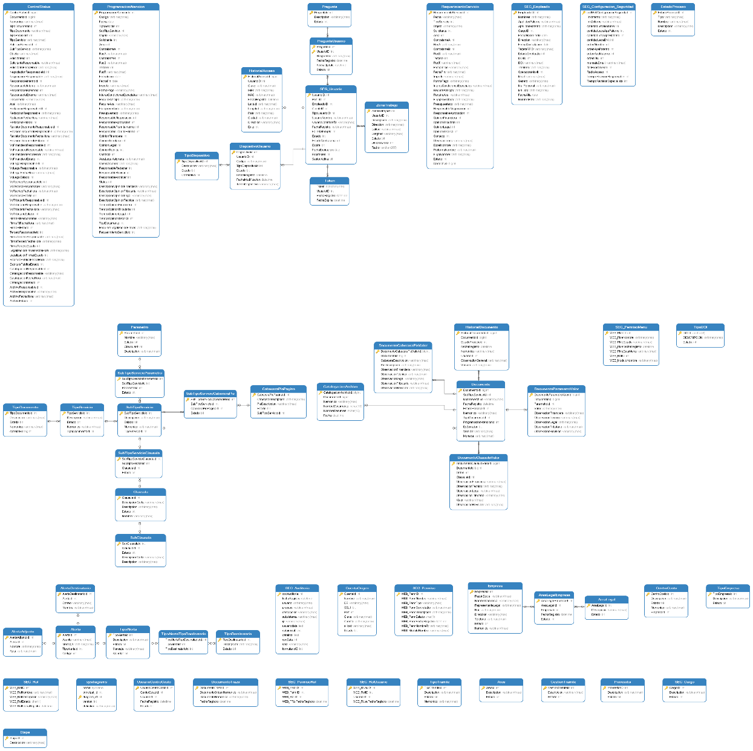

Figura 11 Modelo de datos General

**Fuente: Elaboración propia.**

* 1. ANEXO 04: Estructura del Proyecto “Tramite Documentario Legal”



Figura 12 Estructura de la solución

**Fuente: Elaboración propia.**

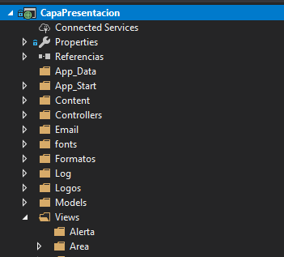

Figura 13 Estructura de la Capa de Presentación

**Fuente: Elaboración propia.**

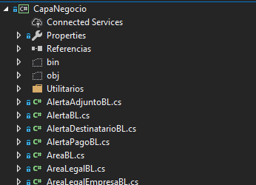

Figura 14 Estructura de la Capa Negocio

**Fuente: Elaboración propia.**

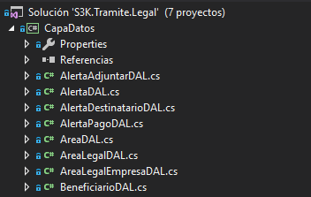

Figura 15 Estructura de la Capa Datos

**Fuente: Elaboración propia.**

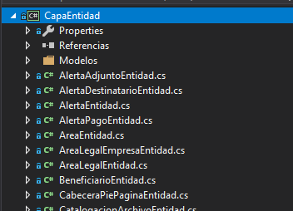

Figura 16 Estructura de la Capa Entidad

**Fuente: Elaboración propia.**

* 1. ANEXO 05: Estructura Interna de la CapaEntidad

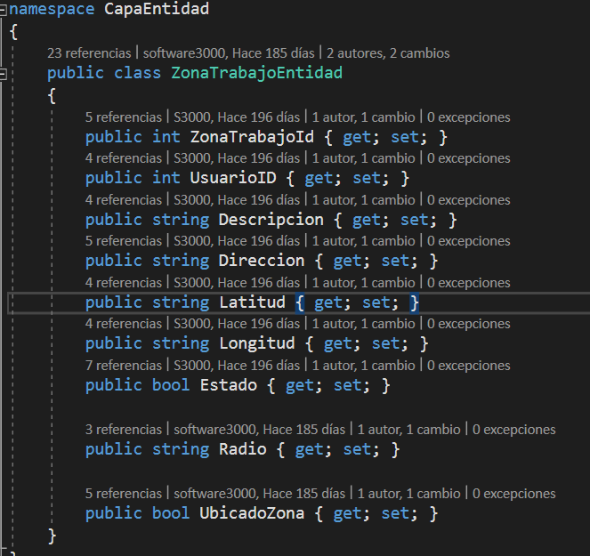

Figura 17 Estructura de una Entidad

**Fuente: Elaboración propia.**

* 1. ANEXO 06: Detalle de la Capa Datos

Estructura Interna CapaDatos

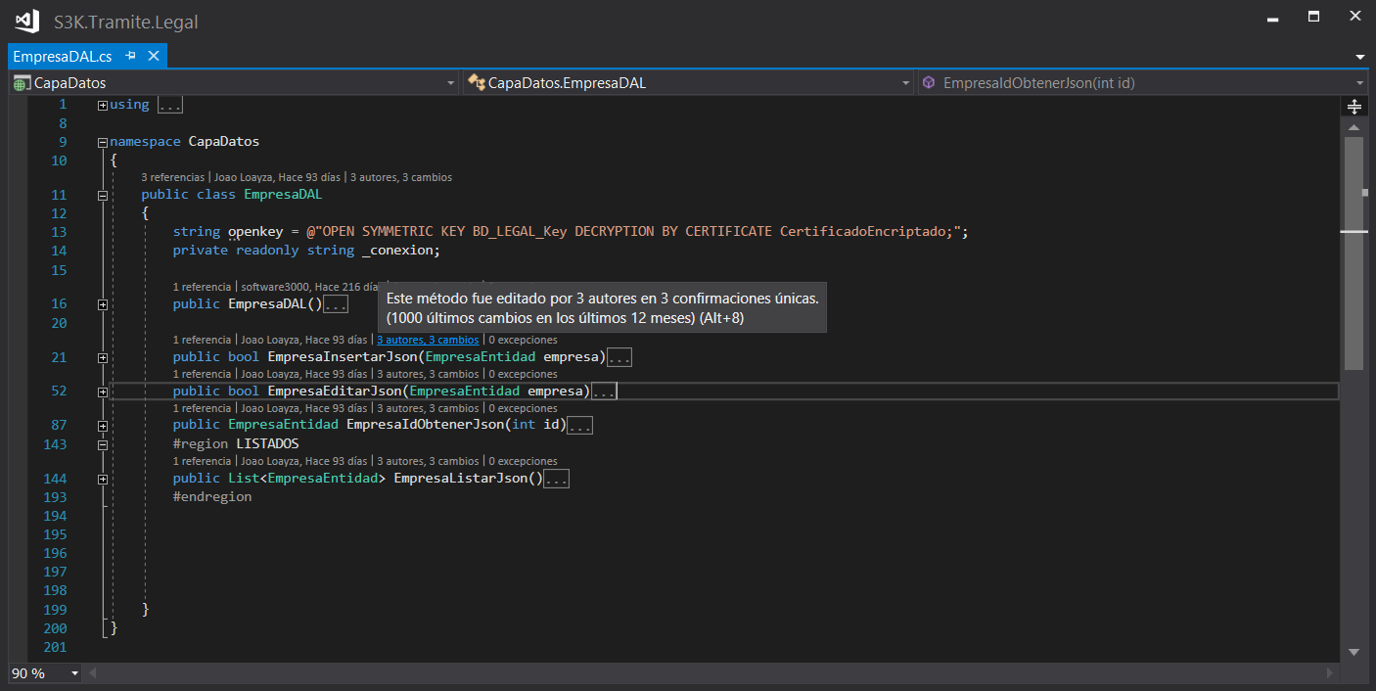

Figura 18 ESTRUCTURA DE LA CAPA DATOS

**Fuente: Elaboración propia.**

* 1. ANEXO 07: Detalle de la Capa Negocio

Estructura Interna CapaNegocio

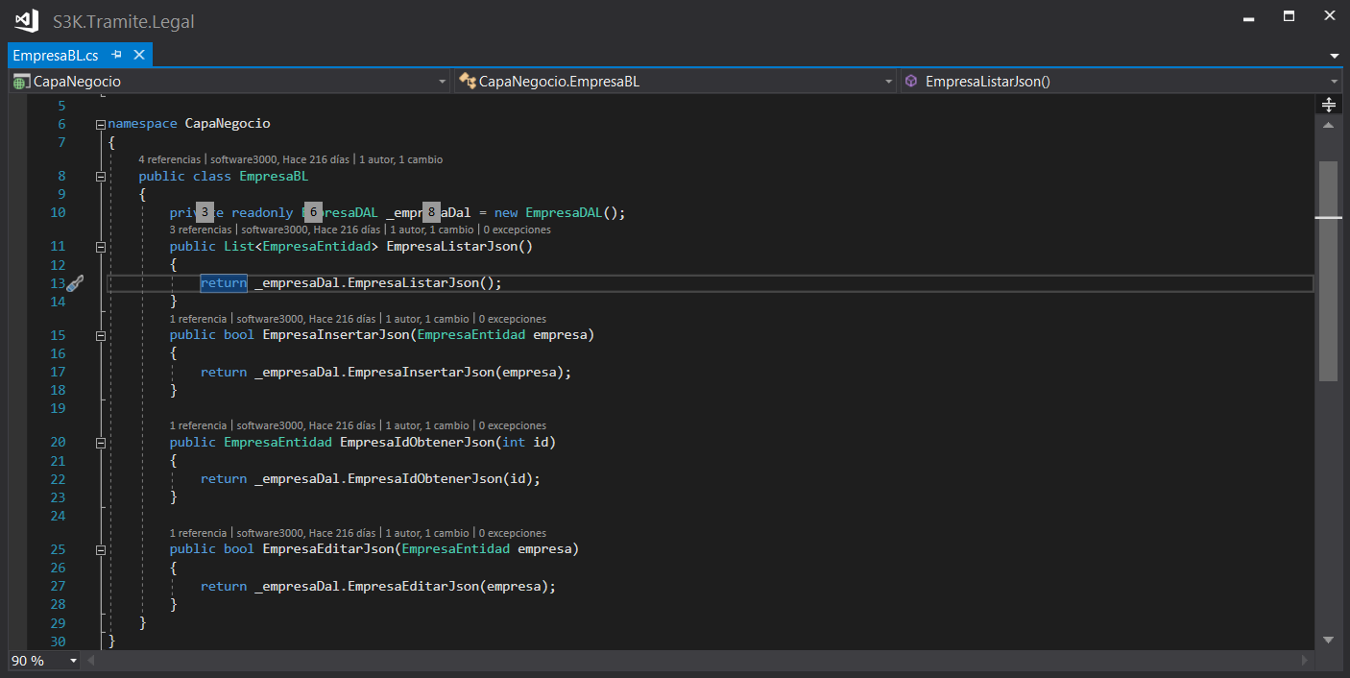

Figura 19 Estructura de la Capa Negocio

**Fuente: Elaboración propia.**

* 1. ANEXO 08: Detalle de la Capa Presentación

Estructura Interna CapaPresentacion

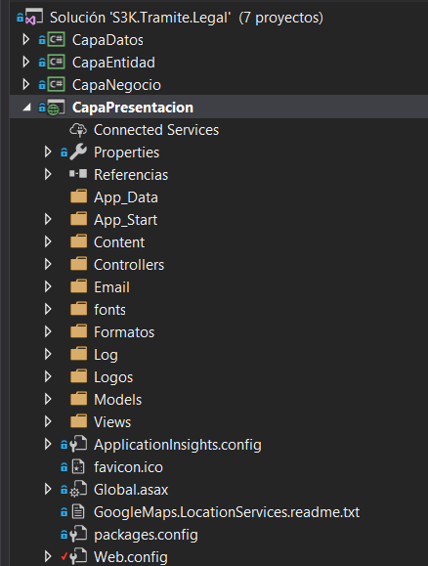

Figura 20 Capa Presentación Estructura.

**Fuente: Elaboración propia.**

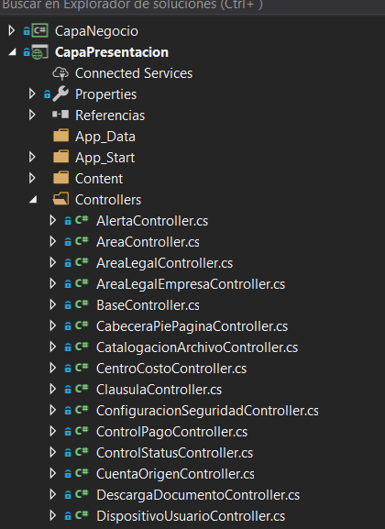

Figura 21 Capapresentacion carpeta controllers

**Fuente: Elaboración propia.**

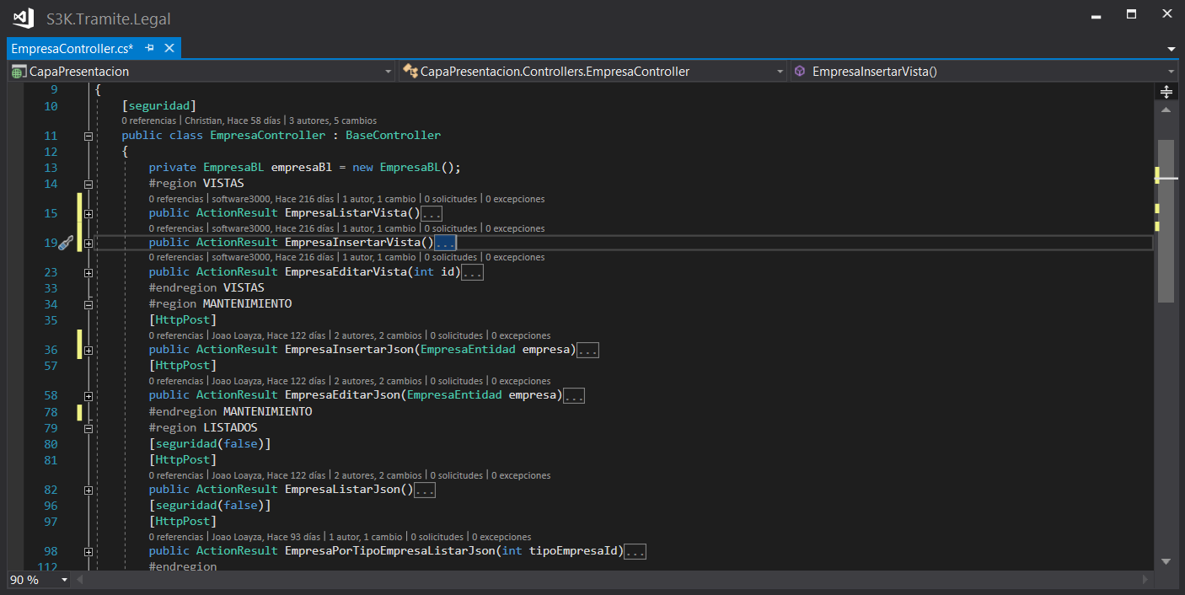

Figura 22 Estructura de un controlador

**Fuente: Elaboración propia.**

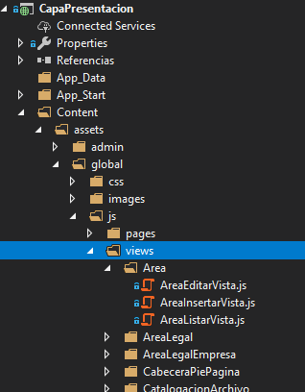

Figura 23 Carpeta Content Scripts JS

**Fuente: Elaboración propia.**

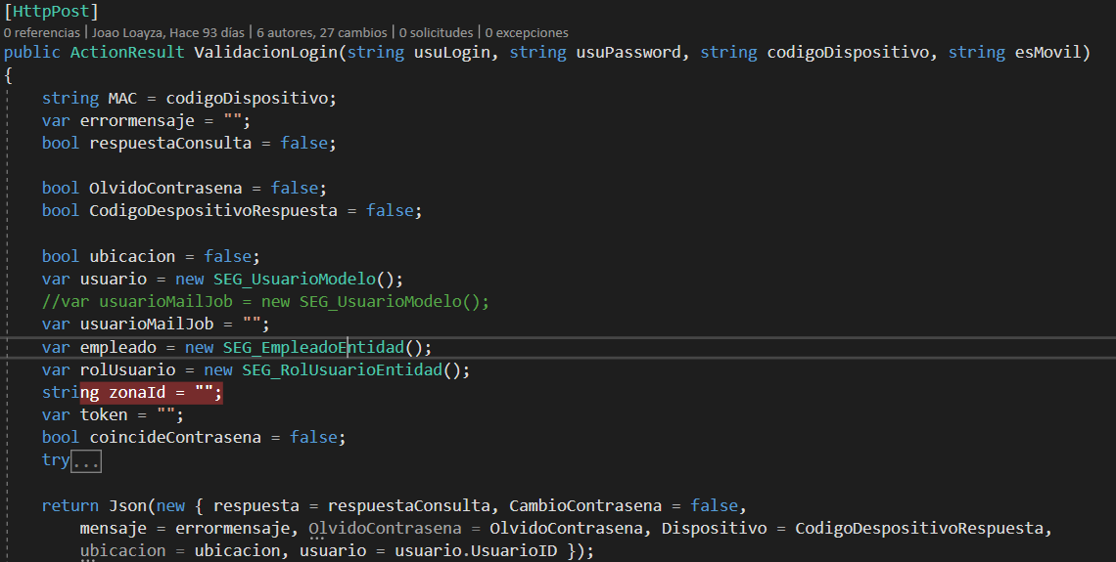

Figura 24 MÉTODO DEL CONTROLADOR RETORNO JSON

**Fuente: Elaboración propia.**

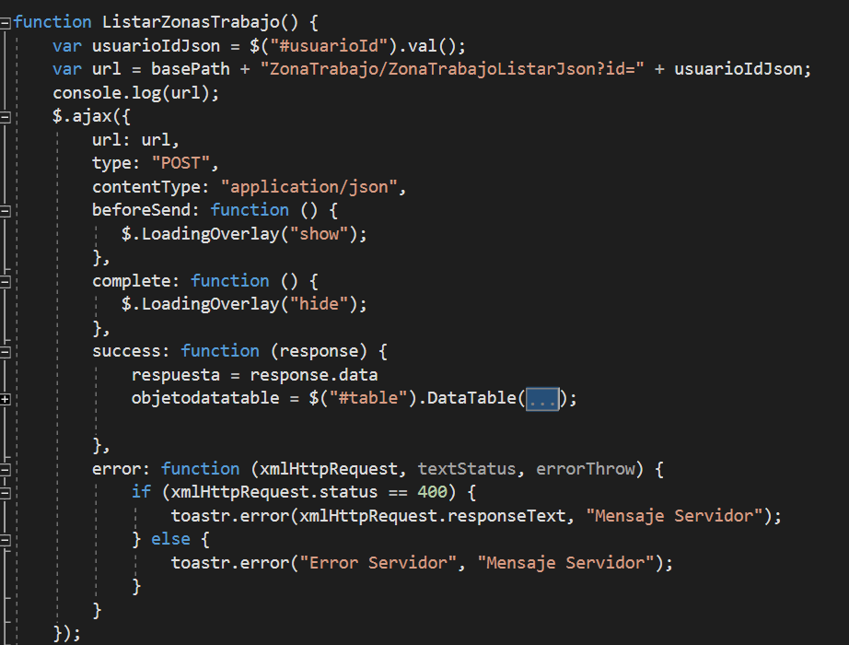

Figura 25 Estructura JavaScript de ZonaTrabajoListarVista.js

**Fuente: Elaboración propia.**



Figura 26 Carpeta Controllers del Sistema Web

**Fuente: Elaboración propia.**

* 1. ANEXO 09: Detalle del Servidor de Pruebas

Figura 27 Características del Servidor de Publicación

**Fuente: Elaboración propia.**

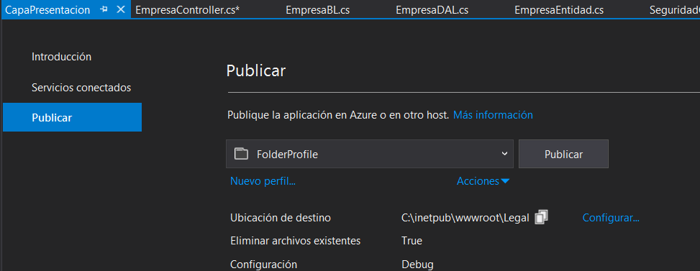

Figura 28 Compilado Capa Presentación del Proyecto Web del Sistema “Tramite Documentario Legal”.

**Fuente: Elaboración propia.**

**Compilado en C:\inetpub\wwwroot\legal**

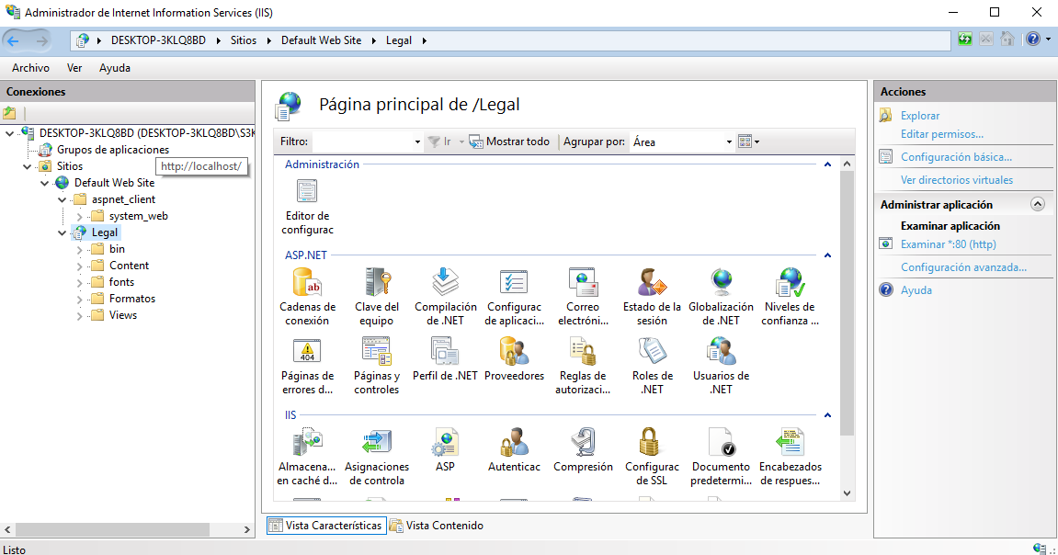

Figura 29 Publicación del Compilado en el Servidor de Publicación

**Fuente: Elaboración propia.**

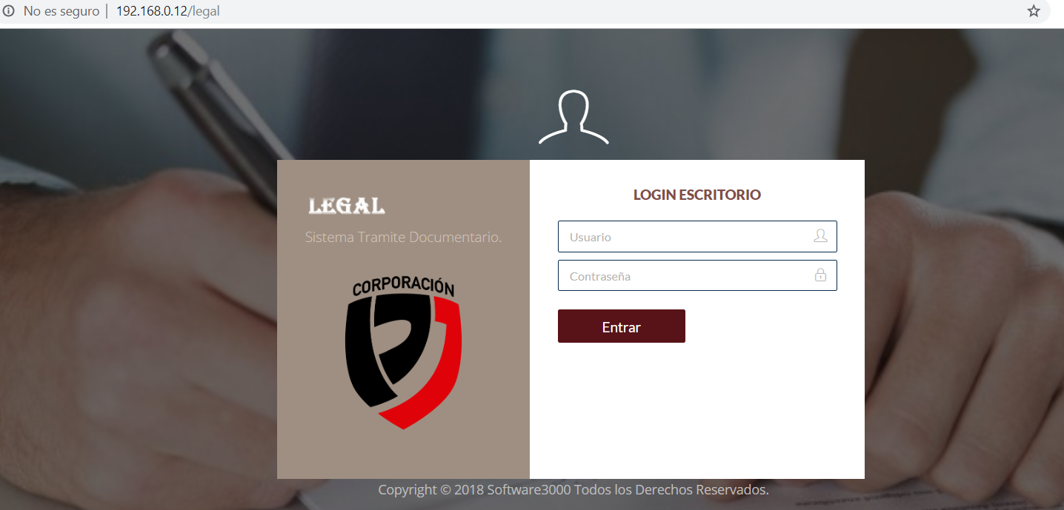

Figura 30 URL del Sistema Web “Tramite Documentario Legal”.

**Fuente: Elaboración propia.**

* 1. ANEXO 10: Detalle Aplicación Móvil

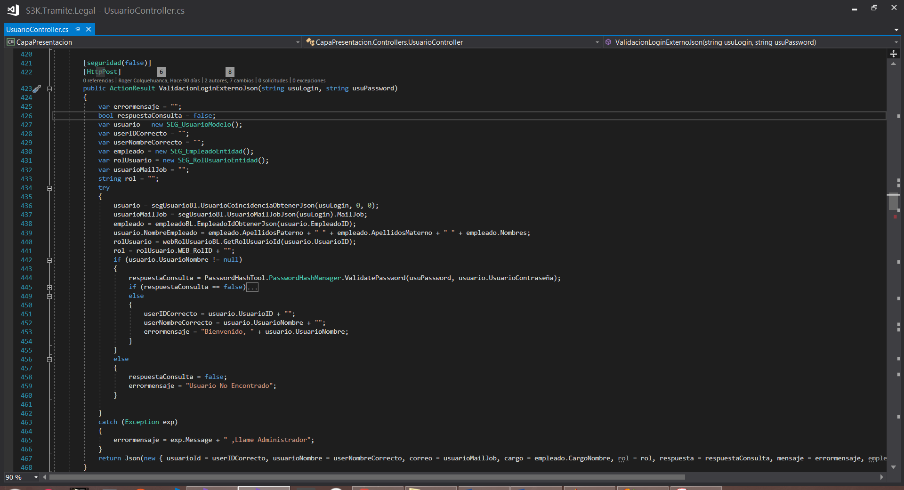

Figura 31 Función Validación login por la app Móvil

**Fuente: Elaboración propia.**

* 1. ANEXO 11: Manual de Usuario

El anexo está ubicado en la carpeta **Manual usuario Legal** adjunto al presente informe.